|  |
| --- |
| 📌 Info Der Widerstand gegen den Nationalsozialismus umfasst all jene Menschen und Gruppen, die sich zwischen 1933 und 1945 gegen Hitlers Diktatur stellten. Dazu gehörten mutige Einzelpersonen, Kirchen, Studierende und sogar Teile des Militärs. Ihre Geschichten zeigen uns, wie wichtig Zivilcourage ist und wie jede:r Einzelne einen Unterschied machen kann. |

## 👣 Der Anfang

Der folgende Text ist eine Einführung in das Leben der vorgestellten Person(en) des Widerstands. Lies ihn dir gut durch und beantworte im Anschluss die Fragen.

## Hans Scholl: Die frühen Jahre

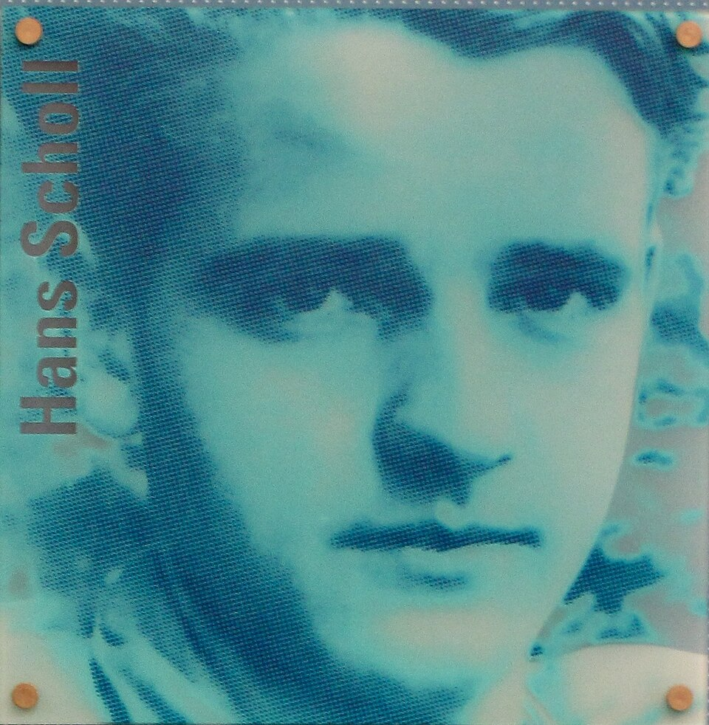

Quelle: Wikipedia

Hans Fritz Scholl wurde am 22. September 1918 in Ingersheim (heute zu Crailsheim) geboren. Er wuchs in einer liberalen und christlich geprägten Familie auf. Sein Vater, Robert Scholl, war Bürgermeister und seine Mutter, Magdalena Scholl, eine Krankenschwester. Hans war das zweitälteste von sechs Kindern.

Schon früh zeigte sich Hans’ starkes Interesse an Literatur und Philosophie. Während seiner Schulzeit in Ulm engagierte er sich in der Jugendbewegung, die zu jener Zeit großen Einfluss auf die Jugend hatte. Er trat zunächst dem Deutschen Jungvolk und später der Hitlerjugend bei, wo er rasch zum Fähnleinführer aufstieg.

Doch Hans begann bald, die Ideologie der Nationalsozialisten kritisch zu hinterfragen. Diese kritische Haltung wurde durch seine Freundschaften und das familiäre Umfeld verstärkt. Besonders seine Geschwister, insbesondere Sophie, teilten seine Zweifel und entwickelten gemeinsam eine Gegnerschaft zur Diktatur.

Nach seinem Abitur im Jahr 1937 begann Hans ein Medizinstudium. Während der Wehrdienstzeit machte er Erfahrungen, die seine ablehnende Haltung gegenüber dem NS-Regime weiter bestärkten. Diese Zeit legte den Grundstein für sein späteres Engagement im Widerstand.

Sein Studium führte ihn nach München, wo er wichtige Kontakte knüpfte, die schließlich zur Gründung der Widerstandsgruppe "Weiße Rose" führten.

### 📋 Wähle die richtige Antwort.

###### **In welchem Jahr wurde Hans Scholl geboren?**

1916 1922 1920 1918

###### **Welches Fach studierte Hans Scholl nach seinem Abitur?**

Medizin Literatur Philosophie Geschichte

###### **Welche Organisation gründete Hans Scholl später?**

Schwarze Hand Weiße Rose Rote Kapelle Edelweißpiraten

###### **Was war die berufliche Rolle von Hans Scholls Vater?**

Arzt Ingenieur Bürgermeister Lehrer

###### **Welche Erfahrung stärkte Hans Scholls ablehnende Haltung gegenüber dem NS-Regime?**

Sein Wehrdienst Seine Schulzeit Sein Medizinstudium Seine Zeit in der Hitlerjugend

## 🗣️ Der Widerstand

Das folgende Gespräch soll dir einen Einblick in die Struktur des Widerstands geben. Beachte dabei, dass es sich um ein fiktives Gespräch handelt, aber auf historischen Fakten basiert.

Gesicht des Widerstands: Hans Scholl

Hallo Hans, danke, dass du dir die Zeit nimmst, mit uns über den Widerstand gegen den Nationalsozialismus zu sprechen. Kannst du uns erzählen, was dich und die Weiße Rose dazu bewegt hat, solch ein gefährliches Unterfangen zu starten?

Hallo! Wir konnten nicht länger zusehen, wie das Regime Menschenrechte mit Füßen trat und so viele unschuldige Menschen getötet wurden. Es war unser moralischer Kompass und der christliche Glaube, der uns antrieb. Wir wollten die Menschen wachrütteln und zeigen, dass es auch andere Deutsche gibt, die gegen Hitler sind.

Das klingt sehr mutig. Gab es Momente, in denen ihr Angst hattet oder gezweifelt habt?

Natürlich hatten wir Angst, besonders wenn wir die Flugblätter gedruckt und verteilt haben. Aber der Gedanke, dass unser Schweigen mehr Leid verursachen würde, gab uns die Kraft weiterzumachen. Zweifel gab es auch, aber die Hoffnung, dass unser Widerstand etwas bewirken könnte, überwog.

Wie seid ihr vorgegangen, um eure Botschaft zu verbreiten und was waren die größten Herausforderungen dabei?

Wir haben Flugblätter geschrieben und sie in verschiedenen Städten verteilt. Die größte Herausforderung war, unentdeckt zu bleiben. Wir mussten immer sehr vorsichtig sein und konnten niemandem wirklich trauen. Außerdem war es schwierig, genügend Papier und Druckerfarbe zu bekommen.

Gab es auch Erfolge oder Momente, in denen ihr gemerkt habt, dass euer Widerstand Wirkung zeigt?

Ja, wir haben immer wieder gehört, dass unsere Flugblätter gelesen und weitergegeben wurden. Besonders die Reaktionen von anderen Studenten und Professoren haben uns gezeigt, dass wir nicht allein waren. Aber es war schwer zu messen, wie groß der Einfluss wirklich war.

Was hat dich persönlich am meisten bewegt oder geprägt in dieser Zeit des Widerstands?

Die Solidarität und der Mut meiner Freunde haben mich tief beeindruckt. Jeder von uns wusste, was auf dem Spiel stand, und trotzdem haben wir zusammengehalten. Auch die Begegnungen mit Menschen, die uns unterstützten, waren sehr bewegend.

Ihr habt viele Opfer gebracht. Wie denkst du heute, rückblickend, über diese Opfer und die Entscheidungen, die ihr getroffen habt?

Es war hart, besonders als einige von uns verhaftet und hingerichtet wurden. Aber ich bereue nichts. Es war notwendig, gegen diese Ungerechtigkeit zu kämpfen, auch wenn es unser Leben gekostet hat. Der Kampf für Freiheit und Menschlichkeit ist es wert.

Beschreibe Hans Scholls frühes Leben und seine Entwicklung hin zum Widerstandskämpfer gegen das NS-Regime.

___________________________________________________________________

___________________________________________________________________

___________________________________________________________________

Vergleiche die Herausforderungen, denen sich Hans Scholl und die Mitglieder der Weißen Rose gegenübersahen, mit den Herausforderungen, denen heutige Aktivisten in der Welt begegnen. Was können wir aus der Geschichte der Weißen Rose für den modernen Widerstand lernen?

___________________________________________________________________

___________________________________________________________________

___________________________________________________________________

Erkläre, welche Rolle der christliche Glaube und die moralischen Überzeugungen für Hans Scholls Engagement im Widerstand spielten und wie diese Überzeugungen sein Handeln beeinflussten.

___________________________________________________________________

___________________________________________________________________

___________________________________________________________________

## ⏳Für Schnelle

Sieh dir abschließend das Video an, um weitere Vertreter:innen des Widerstands kennenzulernen, und beantworte die Fragen.

|  |  |
| --- | --- |
|  | Youtube: Kampf gegen Hitler: 5 Formen des Widerstands | Terra X  To watch the youtube video just scan the QR code.  https://www.youtube.com/watch?v=Zuu4kIDbkM4 |

### 📋 Wähle die richtige Antwort aus.

Beschreibe die Rolle von Claus Schenk Graf von Stauffenberg im Widerstand gegen Hitler und wie sein Attentatsversuch am 20. Juli 1944 ablief.

___________________________________________________________________

___________________________________________________________________

___________________________________________________________________

Erkläre die Unterschiede zwischen den Widerstandsgruppen 'Weiße Rose' und 'Kreisauer Kreis' in Bezug auf ihre Mitglieder und ihre Methoden.

___________________________________________________________________

___________________________________________________________________

___________________________________________________________________